
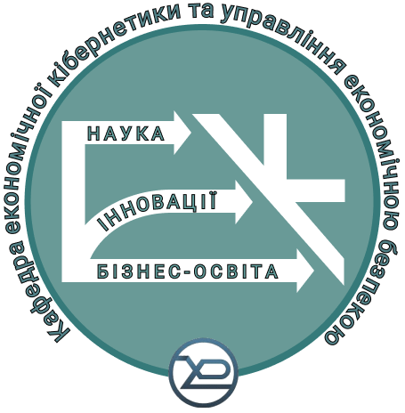

Кафедра економічної кібернетики та управління економічною безпекою Харківського національного університету радіоелектроніки запрошує вчених і провідних фахівців в галузі економіки взяти участь у ІІІ-й Міжнародній науково-практичній конференції «Сучасні стратегії економічного розвитку: наука, інновації та бізнес-освіта», яка відбудеться 1 листопада 2022 року (м. Харків, Україна).

Основні тематичні напрями конференції
- Сучасні економічні теорії та історія економічної думки.
- Світове господарство: нові виклики та інноваційні форми міжнародних економічних відносин.
- Єдиний цифровий ринок Європейського союзу.
- Економіка та управління національним господарством.
- Розвиток сучасного підприємництва в умовах впливу та протидії гібридним загрозам.
- Інформаційні технології в бізнесі: електронна комерція та віртуальна торгівля.
- Економіка природокористування та сучасні проблеми охорони навколишнього середовища.
- Демографія, економіка праці, соціальна економіка і політика.
- Бухгалтерський облік, аналіз і аудит: національні особливості та світові тенденції.
- Сучасні математичні методи, моделі та інформаційні технології в економіці.
- Україна-ЄС: цифрові інновації для змін.
- Фінанси, страхування та банківська справа.
- Економіка підприємства та корпоративне управління: безпека бізнесу та модернізація бізнес-процесів.
- Інновації в бізнес-освіті.

Офіційні мови конференції: українська, англійська.
Форма участі: дистанційна.
Конференцію зареєстровано УкрІНТЕІ (посвідчення № 381 від 01.09.2022).

Для участі в конференції необхідно до 1 листопада 2022 року надіслати заявку (форма додається) та тези доповіді за адресою: sser.conf@gmail.com.
Електронна версія збірника тез буде доступна після 30 листопада 2022 року за посиланням http://eces.nure.ua. Кожному автору буде надіслано електронний сертифікат учасника конференції.

Запрошуємо взяти участь у підготовці колективної монографії «Сучасні тенденції сталого розвитку: теорія, методологія, практика» в межах виконання НДР «Організаційно-економічне забезпечення інноваційного розвитку та економічної безпеки суб’єктів господарювання» (Державний реєстраційний номер 0122U000510).

Збірнику конференції та колективній монографії буде присвоєно ISBN і DOI.
Детальна інформація про конференцію міститься в додатку цього листа.

Координати оргкомітету:
Кафедра економічної кібернетики та управління економічною безпекою,
Харківський національний університет радіоелектроніки,
пр. Науки, 14, м. Харків, Україна, 61166.
Електронна адреса: sser.conf@gmail.com

